Федеральное агентство по образованию РФ

РГРТУ

Кафедра РТС

«**Исследование свойств многоканальных доплеровских фильтров**»

Выполнили:

Ст. гр. 410

Артюшин А.М.

Борисов А.Ю.

Косс А.В.

Проверил:

Кошелев В.И.

Рязань 2007

1. **Исследование частотных свойств фильтра**

Количество каналов: 32

Тип окна: прямоугольное

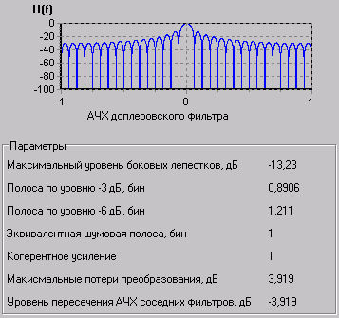

Тип окна: треугольное

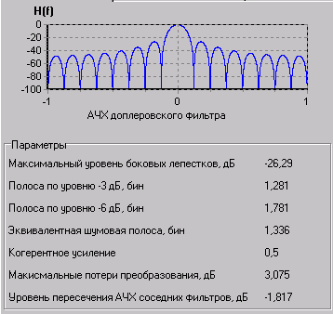

Тип окна: cos(x)^a

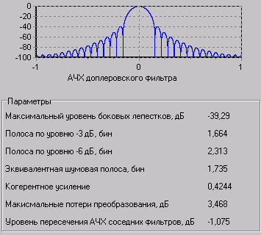

Тип окна: Хэмминга

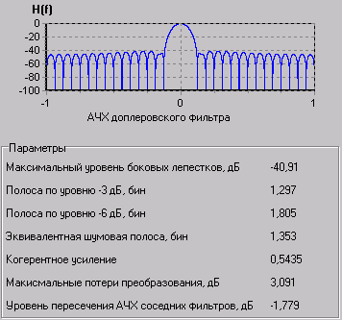

Тип окна: Блэкмана

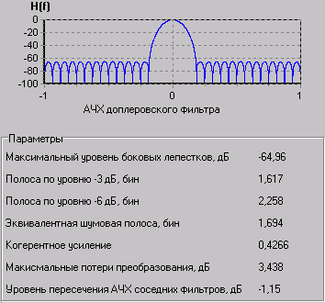

Тип окна: Блэкмана-Хэрриса

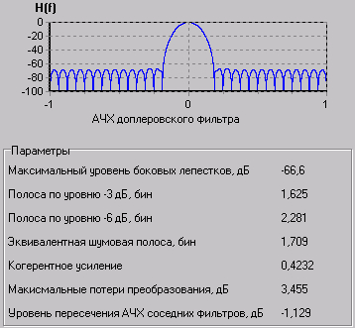

Тип окна: Гаусса

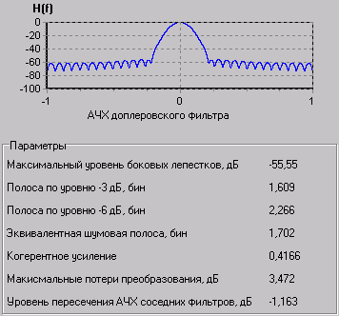

Тип окна: Кайзера-Бесселя

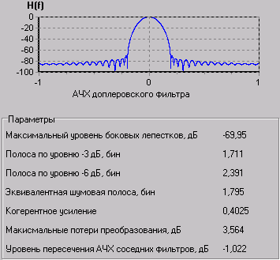

Тип окна: Дольфа-Чебышева

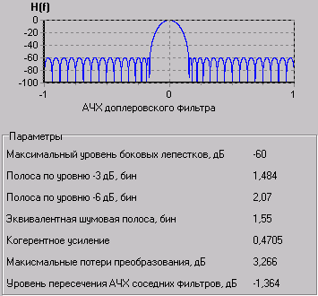

При одних и тех же параметрах наименьший уровень боковых лепестков наблюдается у окна Кайзера-Бесселя, однако у него самая большая полоса по уровню -3дБ, шумовая полоса и самые большие максимальные потери преобразования. Самая маленькая полоса по уровню -3дБ при прямоугольном типе окна. Самая маленькая шумовая также полоса при прямоугольном типе окна. При прямоугольном типе окна достигается наибольшее когерентное усиление, а при типе окна: Кайзера-Бесселя оно наименьшее. Наименьшие максимальные потери преобразования у треугольного типа окна.

Исследование энергетических и вероятностных свойств многоканального фильтра.

Тип окна: прямоугольное

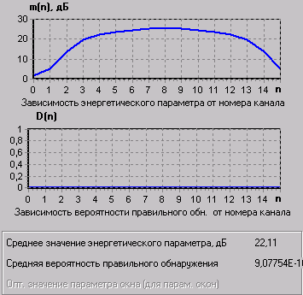

Тип окна: треугольное

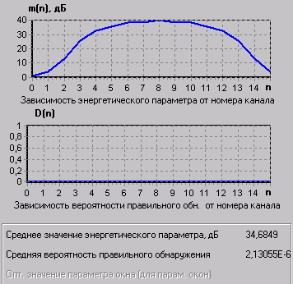

доплеровский фильтр частотный окно

Тип окна: cos(x)^a

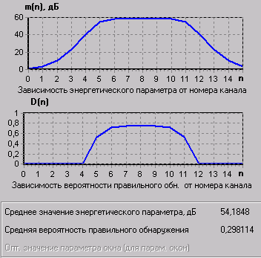

Тип окна: Хэмминга

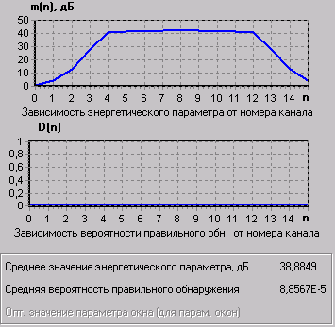

Тип окна: Блэкмана

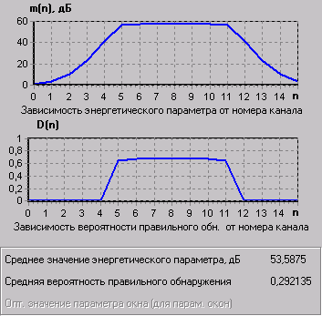

Тип окна: Блэкмана-Хэрриса

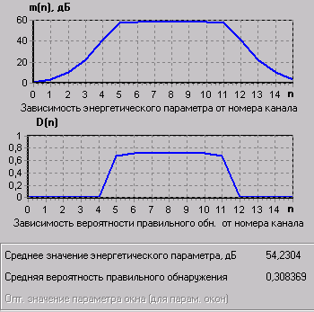

Тип окна: Гаусса

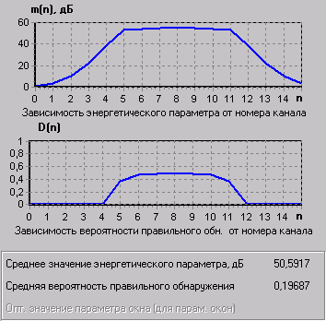

Тип окна: Кайзера-Бесселя

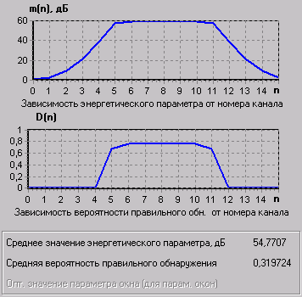

Тип окна: Дольфа-Чебышева

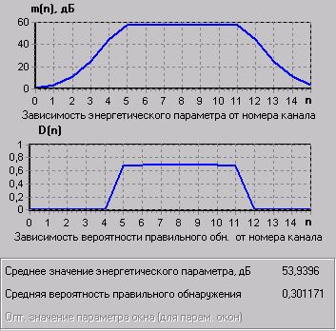

|  |  |  |  |  |  |  |  |  |  |
| --- | --- | --- | --- | --- | --- | --- | --- | --- | --- |
| ∆fпT | 0,02 | 0,05 | 0,08 | 0,11 | 0,14 | 0,17 | 0,2 | 0,23 | 0,25 |
| µср | 56,25 | 55,13 | 54,56 | 53,67 | 52,32 | 50,3 | 46,49 | 39,07 | 33,46 |
| Dср | 0,48 | 0,39 | 0,36 | 0,29 | 0,21 | 0,13 | 0,064 | 0,008 | 0,0001 |



При значении параметра окна равному 4ем достигается максимальное значение µср, равное 55. Максимальное значение Dср достигается при таком же значении параметра. При этом Dср=0,326

|  |  |  |  |  |  |  |
| --- | --- | --- | --- | --- | --- | --- |
| q | 10-6 | 10-5 | 10-4 | 10-3 | 10-2 | 10-1 |
| Dср | 2.4*10-6 | 0.0339 | 0.326 | 0.442 | 0.537 | 0.5976 |



Предварительный Расчет.

1. Рассчитать коэффициенты окна Хэмминга для N=32.



α=3



1. **Рассчитать и сравнить эквивалентную шумовую полосу, когерентное усиление, паразитную амплитудную модуляцию для окна Хэмминга и прямоугольного окна**

|  |  |  |
| --- | --- | --- |
| окно Хэмминга |  | прямоугольное окно |
|  | <  > |  |